Министерство культуры Рязанской области
Рязанский областной научно-методический центр народного творчества
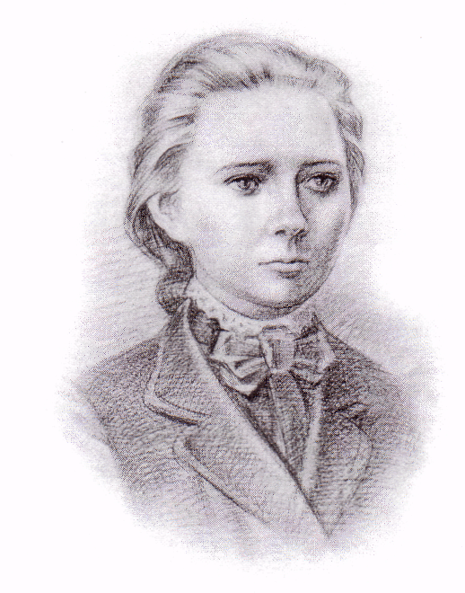

Научно-практическая конференция
«Рязанская этнография в истории
Российской народной культуры»
(VI Лебедевские чтения)

Министерство культуры Рязанской области и Рязанский областной научно-методический центр народного творчества, 18 июля 2024 г. проводят научно-практическую конференцию «Рязанская этнография в истории Российской народной культуры» (VI Лебедевские чтения).
Для участия в работе конференции приглашены учёные из города Рязани, Рязанской области¸ а также других городов России. В программе конференции предусматривается проведение пленарных заседаний и дискуссии.
На конференции предполагается рассмотрение разнообразных вопросов по этнографии Рязанского края [территория современной Рязанской области, бывших Зарайского и Егорьевского уездов (ныне Московская область), Данковского и Раненбургского уездов (ныне Липецкая область)] и смежным дисциплинам.
Материалы конференции (доклады и сообщения) будут опубликованы. Они составят очередной выпуск «Рязанского этнографического вестника». Объём публикации: сообщения - до 0,5 авт.л., доклады - до 1 авт.л. Увеличение объёма – согласовать, иллюстрации, схемы, ноты, фотографии – согласовать. Тексты докладов и сообщений предоставляются на бумажных и электронных носителях и оформляются следующем образом:

- Автор (инициалы, фамилия)  - Учёная степень  - Учёное звание  - Организация, город  - Название выступления  - Текст, напечатанный 14 тиглем через 1,5 интервала. | - фотография  - публикации  - область научных интересов  -Адрес (служебный, домашний , Е-mail)  - телефон (служебный, домашний)

Предельная дата отправления заявки на участие в конференции – 05 июля 2024 года по адресу: 390000, г. Рязань, ул. Урицкого, 72. Тел: 8(491) 225-40-53 Е-mail: shas08@bk.ru; ronmcnt@ryazan.gov.ru

ТРЕБОВАНИЯ К ОФОРМЛЕНИЮ ТЕЗИСОВ:
1. Формат бумаги – А4; Объем – 5 - 7 стр.; Поля: левое – 25 мм., правое – 10 мм., верхнее и нижнее – 20 мм.; Шрифт – Times New Roman; Кегль 14; Междустрочный интервал – 1,5;
Абзац (красная строка) – 1,25 см (не допускается создание абзацной строки с помощью клавиши «Пробел»)
2. Индекс УДК
3. Название статьи:
– имя, отчество, фамилия автора (полностью);
– наименование организации (учреждения), её подразделения, где работает или учится автор
(без обозначения организационно-правовой формы юридического лица: ФГБОУ ВО и т. п.); – адрес организации (учреждения), её подразделения, где работает или учится автор (город и страна);
– электронный адрес автора (приводят без слова “e-mail”, после электронного адреса точку не ставят).
4. Аннотация (Неправильно: «автор статьи рассматривает...», «в статье дано… Следует: «Рассматривается…», «Приведены сведения…»). Объём аннотации не превышает 250 слов.
5. Ключевые слова (словосочетания): не должно быть меньше 3 и больше 15 слов (словосочетаний).
6. Перечень затекстовых библиографических ссылок помещают после основного текста статьи с предшествующими словами «Список литературы». Список литературы нумеруется и оформляется по порядку упоминания в тексте: [2, с. 8] – где первая цифра означает номер источника в библиографическом списке, вторая – номер страницы.

Требования к оформлению библиографического списка по ГОСТ Р 7.0.5
Для архивных источников
Государственный архив Пензенской области. Ф. 45. Оп. 1. Д. 5.
Книга 1 автором:
Первушкин В. И. Губернские статистические комитеты и провинциальная историческая наука. Пенза: ПГПУ, 2007. 214 с.
Книга с 2 авторами:
Ставицкий В. В., Хреков А.А. Неолит – ранний энеолит лесостепного Посурья и Прихоперья. Саратов: Изд-во Сарат. ун-та, 2003. 166 с.
Справочник:
Год за годом: Хроника важнейших событий общественной жизни Пензенской области за 50 лет / Сост. В. С. Годин, Е. Я. Дмитров, В. А. Озерская, А. В. Сергеев, А. П. Сташова.
Саратов-Пенза: Приволжское книжное издательство, 1967. 175 с.
Статья в журнале:
Власов В. А., Тишкина А.В. Выселение раскулаченных крестьян Пензенского края // Известия Пензенского государственного педагогического университета им. В.Г. Белинского. Гуманитарные науки. 2011. № 23. С. 338-344.
Статья в газете:
Журавлев Н.А. Англо-германская воздушная война (март-апрель 1941 г.) // Красная звезда. 1941. 11 апреля.
Электронный ресурс:
Гущин А. А. Форматирование текста в Word: полезные функции и советы // Исторический-сайт.рф: История. Исторический сайт: сайт, 2020. URL: https://историческийсайт.рф/Форматирование-текста-в-Word--полезные-советы-1.html (дата обращения: 01.03.2021).
Литература на иностранном языке (если есть) нумеруется по порядку упоминания в тексте. Другие примеры можно посмотреть по ссылке
9. Дополнительные сведения об авторе (-ах) помещают в конце статьи после «Списка литературы»: полные имена, отчества и фамилии; учёные звания; учёные степени.
Дополнительные сведения об авторах приводят с предшествующими словами «Информация об авторах».

